**昆 明 理 工 大 学 试 卷（ B ）**

密 封 线 内 不 得 答 题

学院 专业班级 学号 任课教师姓名 考场 考试座位号

我已知悉《昆明理工大学本科生考试违规处理办法（试行）》，并承诺遵守相关规定，诚信考试。 承诺人

题

勤奋求学 诚信考试

考试科目：《模拟电子技术B》 考试日期： 年 月 日 命题教师：

|  |  |  |  |  |  |  |  |
| --- | --- | --- | --- | --- | --- | --- | --- |
| 题号 | 题型1 | 题型2 | 题型3 | | | … | 总分 |
| 1 | 2 | … | … |
| 评分 |  |  |  |  |  |  |  |
| 阅卷人 |  |  |  |  |  |  |  |

**一、填空题 （每空2分，共计30分）**

1、整流的主要目的是把交流电变为（ 直流电 ），整流电路主要利用了二极管（ 单向导电 ）特性来实现。

2、电路如图2-1所示，设二极管导通电压*U*D＝0.7V，则电路的输出电压*U*O5约为（ 1.3 ）V。

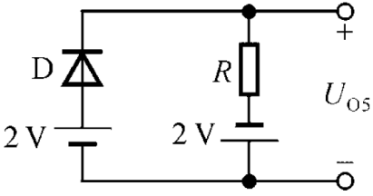 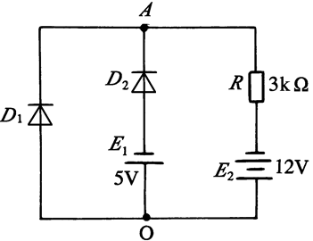

图1-1 图1-2

3、理想二极管电路如图1-2所示，则电路的输出电压*U*AO约为（ 0 ）V。

4. 工作在放大区的某晶体管，当 *I*B 从20μA增大到40μA，*I*C 从1mA变成2mA时。它的*β*约为( ***50*** )，*α*约为( ***0.98*** )。

5、典型阻容耦合放大器的幅频响应具有（ 带通 ）滤波特性，直接耦合放大器的幅频响应具有（ 低通 ）滤波特性。

6、负反馈的四种基本组态分别是电压串联负反馈、 （ 电压并联负反馈 ）、（电流串联负反馈 ）、（ 电流并联负反馈 ）。

7、用两支*P*CM＝1W的NPN和PNP管做乙类功放时，最大能输出（ 5 ）W功率。

**8、**放大器的直流通路可用来求（ 静态工作点 ），在画直流通路时，应将电路元件中的（ 电容 ）开路；交流通路只反映小信号电压与小信号电流之间的关系，在画交流通路时，应将耦合电容和旁路电容及恒压源（ 短路 ）。

**二、选择题（每小题2分，共计20分）**

1、当晶体管工作在放大区时，发射结电压和集电结电压应为（ B ） 。

A. 前者反偏、后者也反偏 B. 前者正偏、后者反偏

C. 前者正偏、后者也正偏 D. 前者反偏、后者正偏

2、集成放大电路采用直接耦合方式的原因是（ C ） 。

A. 便于设计 B. 放大交流信号

C. 不易制作大容量电容 D. 抑制零点漂移

3、用恒流源取代长尾式差分放大电路中的发射极电阻*R*e，将使电路的（ B ）。

A. 差模放大倍数数值增大 B. 抑制共模信号能力增强

C. 差模输入电阻增大 D. 共模放大倍数数值增加

4、测得某放大器中一支BJT的三个电极的直流电压为：0.1V，0.78V和 -11.5V。由此可以判断，该管是( C )。

A. NPN硅管 B. NPN锗管 C. PNP硅管 D. PNP锗管

5、共射放大器静态工作点如图2-5所示，从输出电压上看，（ C ）工作点下最易产生饱和失真。

A．工作点*Q*1 B．工作点*Q*2 C．工作点*Q*3 D．工作点*Q*4



图2-5

6、单相桥式整流电路中，设变压器次级线圈电压有效值为*u*2，则负载两端的直流电压平均值为（ C ）。

A．*u*2； B. 0.5*u*2； C. *0.9 u*2； D. 0.45*u*2

7、放大电路在高频信号作用时放大倍数数值下降的原因是（ B ）。

A．耦合电容和旁路电容的存在。

B．半导体管极间电容和分布电容的存在。

C．半导体管的非线性特性。

D．放大电路的静态工作点不合适。

8、当信号频率等于放大电路的*f*L 或*f*H时，放大倍数的值约下降到中频时的（ A ）。

A． $1/{\sqrt{2}}$ 倍 B．1/2倍 C．2倍 D． $\sqrt{2}$ 倍

9、互补输出级采用共集形式是为了使（ D ） 。

A．电压放大倍数大 B．不失真输出电压大

C．减小信号的失真 D．带负载能力强

10、为了稳定放大器的输出电流，且放大器吸收电压信号源的功率也较少，可以采用（ C ）负反馈。

A．电压串联 B．电压并联 C．电流串联 D．电流并联

**三、（共计10分）**

假设二极管D1和D2是理想开关，试分析并画出图3所示并联型双向限幅器的输出电压*v*o的波形（要有分析过程）。图中*v*i是振幅为12V的正弦电压。

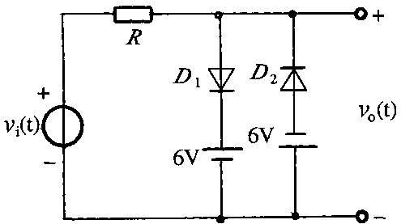

图3

**参考答案：**

分析过程： （6分）

D1支路上D1有6V反偏，V时， D1不通。

D2支路上D2有6V反偏， *v*i > -6V时，D2不通。

时，D1、D2均不导通。此时，。

当V时，D1导通，V。

当V时，D2导通，V。

的波形如图所示。 （4分）

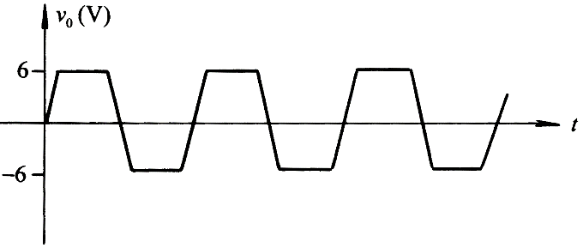

**四、（共计15分）**

分析如图4所示电路参数变化对工作点的影响。并简述理由。

1、分析什么原因可能导致工作点由Q1移动到Q2？

2、分析什么原因可能导致工作点由Q2移动到Q3？

3、分析什么原因可能导致工作点由Q3移动到Q4？

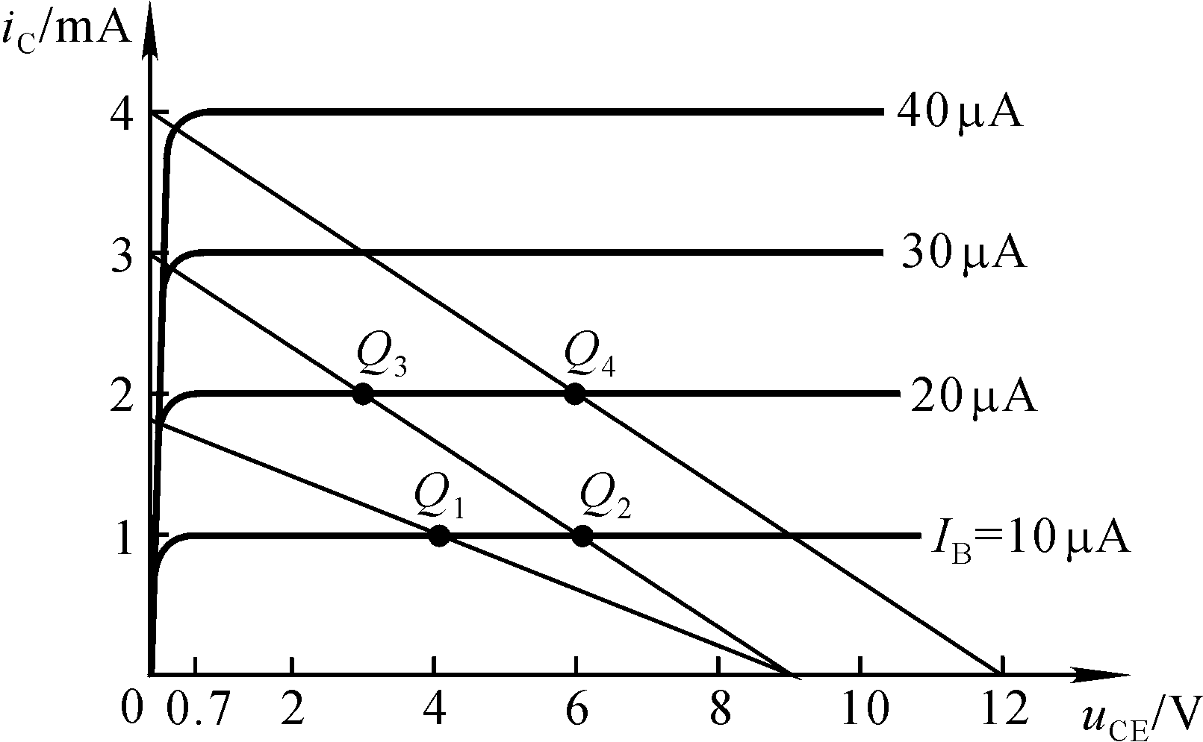

图4

**参考答案：（每小题5分）**

1、因为Q1与Q2在一条输出特性曲线上，所以*I*BQ相同，说明*R*b、*V*BB均没有变（2分）；

Q1与Q2不在同一条负载线上，说明*R*c变化了，由于负载线变陡，所以工作点由Q1移动到Q2的原因是*R*c减小（3分）。

2、因为Q3与Q2在同一条负载线，所以*R*c不变。（2分）

而Q3与Q2不在同一条输出特性曲线上， *I*BQ不同同，说明*R*b、*V*BB发生变化，所以工作点由Q2移动到Q3的原因是*R*b减小或*V*BB增大。（3分）

3、因为Q3与Q4在一条输出特性曲线上，所以*I*BQ相同，说明*R*b、*V*BB均没有变（2分）；

Q3所在的负载线平行于Q4所在的负载线，说明*R*c没变，从负载线与横轴交点可知工作点由Q3移动到Q4的原因是集电极电源VCC增大。（3分）。

**五、（共计15分）**

设图5所示多级放大电路的静态工作点均合适。

1、画出它们的交流等效电路。

2、并计算*A*u、*R*i和*R*o的表达式。

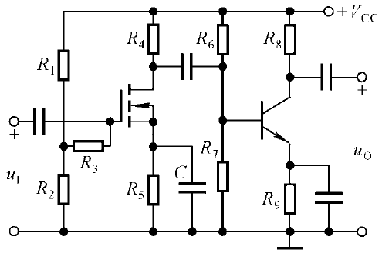

图5

**参考答案：**

1、交流等效电路如下图： （5分）

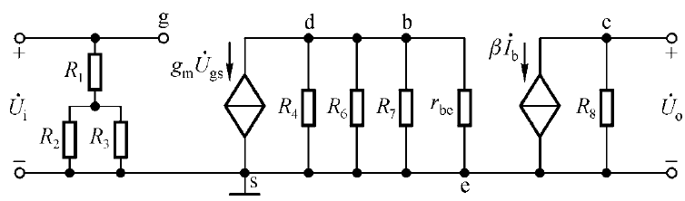

2、 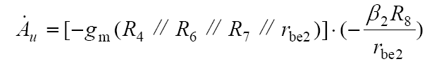 （6分）

 （2分）

 （2分）

六、（10分）理想运算放大器构成电路如图7所示，求输出电压的表达式。

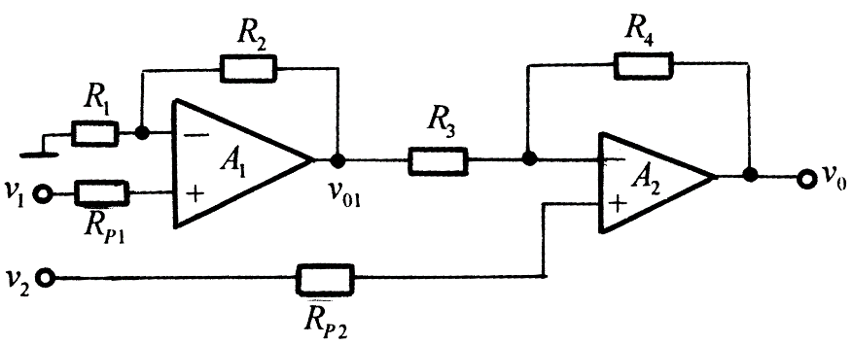

图7

**参考答案：**

由公式， （4分）

由迭加原理，

Uo （6分）